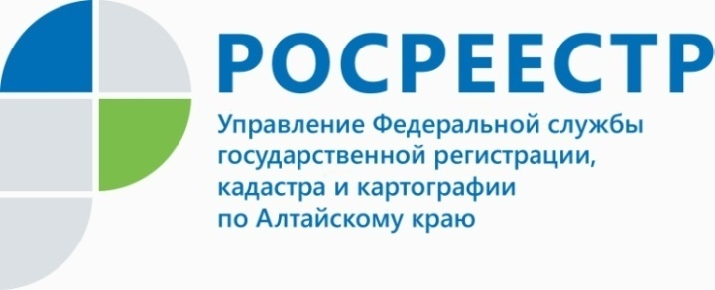
ПРЕСС-РЕЛИЗ

В Росреестре стартовала акция к Юбилею Победы
Управлением Росреестра по Алтайскому краю в рамках предстоящего празднования 75-ой годовщины Победы в Великой Отечественной войне с сентября текущего года до 1 рабочего дня сокращен срок осуществления учетно-регистрационных действий по заявлениям, представленным ветеранами Великой Отечественной войны или их представителями.
Для получения государственных услуг Росреестра следует обращаться
в действующие на территории края офисы МФЦ, адреса которых размещены
на сайте: http://mfc22.ru
Обращаем внимание: Управление Росреестра по Алтайскому краю в рамках празднования 75-ой годовщины Победы продолжает консультировать и оказывать помощь ветеранам (вдовам ветеранов) Великой Отечественной войны в оформлении документов для регистрации прав на жилые помещения, приобретаемые
с использованием средств господдержки в 2018 году.
Консультации можно получить в межмуниципальных, территориальных отделах Управления Росреестра по Алтайскому краю и у специалистов отделов
в г. Барнауле:
8 (3852) 34-19-45 (Светлана Михайловна Патудина, заместитель начальника отдела регистрации объектов недвижимости жилого назначения, регистрации земельных участков);
8 (3852) 29-17-75 (Елена Александровна Пилëвина, главный специалист-эксперт отдела регистрации объектов недвижимости нежилого назначения, регистрации земельных участков).
____________________________________________________________________________________________________________
Об Управлении Росреестра по Алтайскому краю
Управление Федеральной службы государственной регистрации, кадастра и картографии по Алтайскому краю (Управление Росреестра по Алтайскому краю) является территориальным органом Федеральной службы государственной регистрации, кадастра и картографии (Росреестр), осуществляющим функции по государственной регистрации прав на недвижимое имущество и сделок с ним, по оказанию государственных услуг в сфере осуществления государственного кадастрового учета недвижимого имущества, землеустройства, государственного мониторинга земель, государственной кадастровой оценке, геодезии и картографии. Выполняет функции по организации единой системы государственного кадастрового учета и государственной регистрации прав на недвижимое имущество, инфраструктуры пространственных данных РФ. Ведомство осуществляет федеральный государственный надзор в области геодезии и картографии, государственный земельный надзор, государственный надзор за деятельностью саморегулируемых организаций кадастровых инженеров, оценщиков и арбитражных управляющих. Подведомственное учреждение Управления - филиал ФГБУ «ФКП Росреестра» по Алтайскому краю. Руководитель Управления, главный регистратор Алтайского края - Юрий Викторович Калашников.
Контакты для СМИ
Юлия Морозова
пресс-секретарь Управления Росреестра по Алтайскому краю
+7 913-247-86-04
+7 (3852) 29 17 27
22press_rosreestr@mail.ru
www.rosreestr.ru
656002, Барнаул, ул. Советская, д. 16

